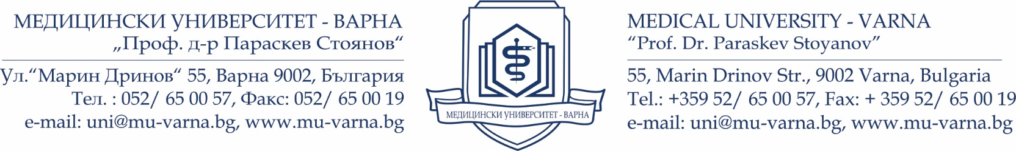
П Р О Т О К О Л № 1
от първо заседание на научно жури

Днес _______ г. с настоящия протокол избраното и гласувано от Факултетен съвет на факултета по ________________ при Медицински университет – Варна (Протокол № ___/ ________ г.) Научно жури във връзка с придобиване на научна степен „доктор на науките“ на ____________________________, по област на висше образование __________________, професионално направление __________________ и специалност „____________” на своето първо заседание, на основание чл. 90, ал. 1 и ал. 2 от Правилника за развитието на академичния състав в Медицински университет – Варна, взе следните РЕШЕНИЯ:

Предлага и избира единодушно за Председател на научно жури :
_______________________ (вътрешен член за Медицински университет – Варна).

Предлага и избира единодушно за рецензенти :
- Проф._________________(външен член за Медицински университет – Варна)
- Проф. _______________ (външен/ вътрешен член на Медицински университет – Варна)
- Доц./Проф. ___________ (външен/ вътрешен член на Медицински университет – Варна)

Становища да изготвят:
1. _____________________(външен/ вътрешен член на Медицински университет – Варна)
2. _____________________(външен/ вътрешен член на Медицински университет – Варна)
3. _____________________(външен/ вътрешен член на Медицински университет – Варна)
4. _____________________(външен/ вътрешен член на Медицински университет – Варна)
След оценка на научната продукция на кандидата, членовете на научно жури установиха, че съответства на минималните национални изисквания по чл.2б, ал.2 и ал.3 от Закона за развитието на академичния състав в Република България.

Научното жури предлага дата за провеждане на заключителното си заседание на __________ г. от _____ ч. в зала ___________.

Поради изчерпване на дневния ред заседанието се закрива.
Заседанието се проведе не присъствено чрез конферентна връзка, а обсъждането и гласуването на членовете на Научното жури се извърши чрез съответните технически средства.

__________________________
Председател на научно жури

